AYUNTAMIENTO DE ACEHÚCHE (CÁCERES)

¡EN BUSCA DE LOS 100 EUROS!
¡EMPIEZA EL JUEGO!
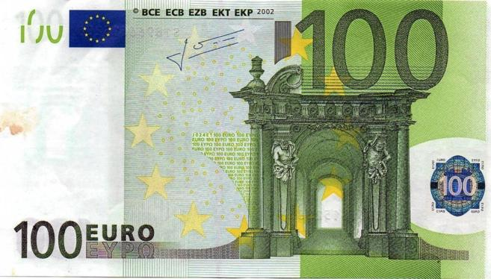
DENTRO DE LOS LÍMITES DEL CASCO URBANO DE ACEHÚCHE, SE ENCUENTRAN ESCONDIDOS DOS RÉPLICAS DE BILLETES DE 50 EUROS, SELLADOS Y FIRMADOS POR LA TESORERÍA MUNICIPAL. CADA UNO DE LOS BILLETES ESTÁN ESCONDIDOS EN LUGARES DIFERENTES.

LAS PERSONAS QUE LOS ENCUENTREN GANARÁN EL JUEGO Y LOS 50 EUROS (UNA MISMA PERSONA NO PODRÁ SER LA GANADORA DE AMBOS PREMIOS). EN EL SUPUESTO DE QUE ESO OCURRA, SOLO SE LLEVARÍA UNO DE LOS PREMIOS.

PUEDEN PARTICIPAR EN LA BÚSQUEDA TODAS LAS PERSONAS QUE LO DESEEN, SIN LÍMITE DE EDAD.

Os pedimos por favor que no hagáis ningún daño a propiedad alguna o mobiliario urbano, pues no es necesario.

Los sobres están escondidos en algún lugar dentro del casco urbano, perfectamente accesible.
No hay que subirse a ningún sitio, ni romper nada para extraer los sobres.

Se trata solamente de buscar y buscar, sin dejar ningún recoveco sin explorar de cualquier calle o lugar de la VÍA PÚBLICA.

Estad muy atentos al Bandomóvil, pues iremos dando pistas a lo largo de hoy y los próximos días, para ir cerrando el círculo de búsqueda. ¡Mucha suerte!

Organiza y patrocina: AYUNTAMIENTO DE ACEHÚCHE.

VERANO 2021.

